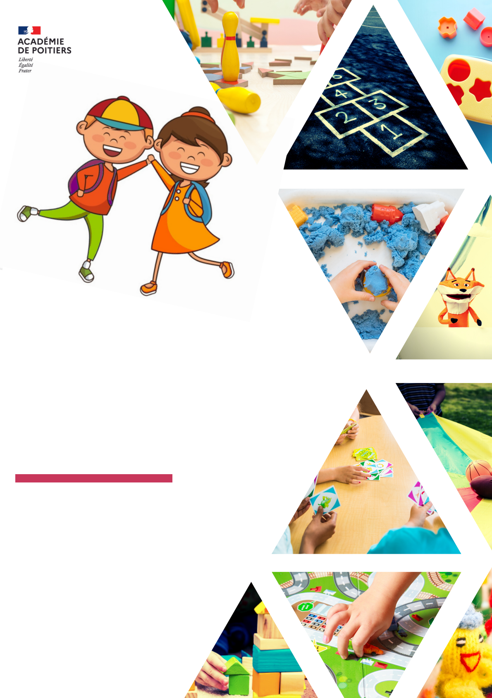
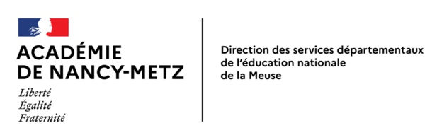

LA MATERNELLE
EST UN JEU D'ENFANT
SEMAINE DE LA MATERNELLE
DU 14 AU 21 MARS 2026
Notre école vous invite à découvrir
et à partager le jeu à l'école
maternelle.

